Allegato al DUVRI: scheda sicurezza edifici di via Fleming 31/B
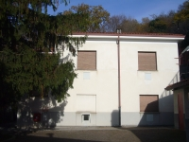

Vie di accesso
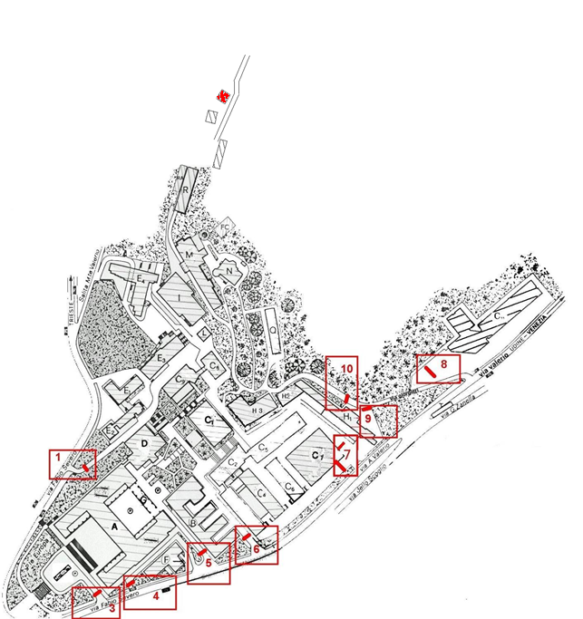

Mappe dei pericoli
Le seguenti mappe riportano i principali pericoli presenti nei locali di questo edificio.
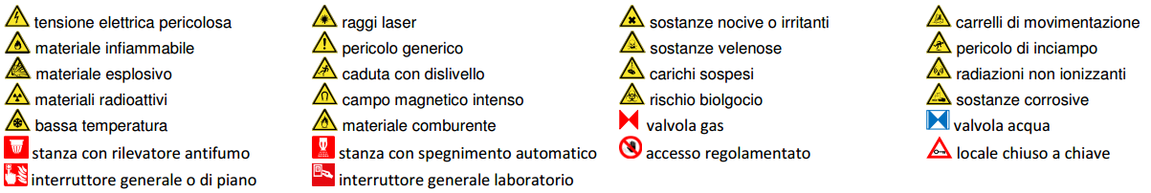
Figura 1 Legenda per le planimetrie dei pericoli

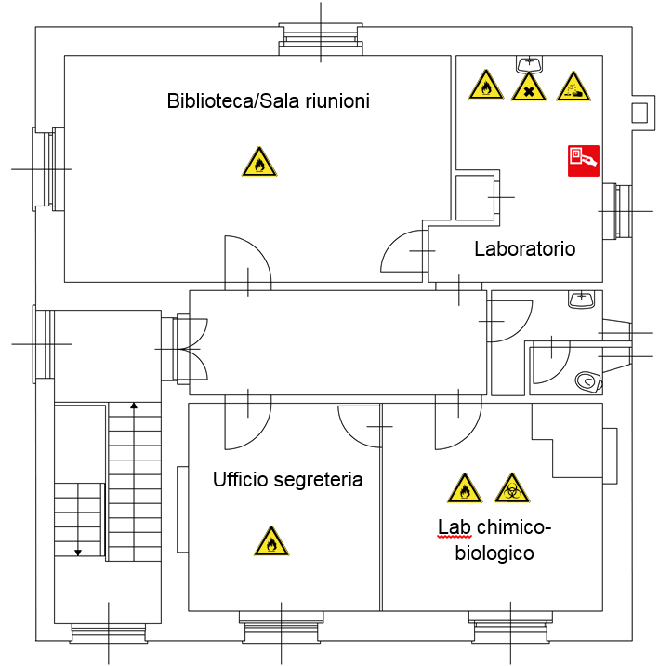
Figura 2 Planimetria dei pericoli primo piano dell'edificio di via Fleming 31b
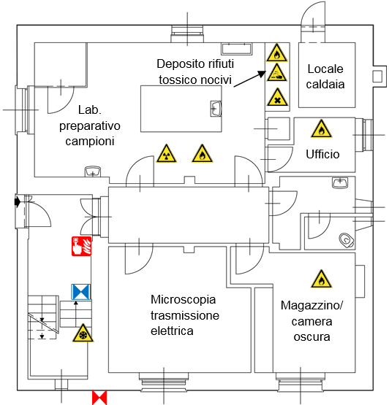
Figura 3 Planimetria dei pericoli piano terra dell'edificio di via Fleming 31b

Locali a basso rischio

Aule didattiche ed aule studio
Non sono presenti locali di questo tipo.

Aule informatiche e linguistiche
Non sono presenti locali di questo tipo.

Uffici
Studi dei docenti ed uffici tecnico-amministrativi possono contenere grandi quantità di documenti cartacei, spesso anche sensibili. Sono inoltre sempre presenti postazioni informatiche. Prima di eseguire qualsiasi intervento che preveda lo spostamento di armadi, scrivanie e documenti, contattare i docenti o gli impiegati che occupano la stanza. Per attività prolungate che potrebbero comportare l’impossibilità di operare per tali persone, prendere prima accordi con il committente.

Locali ad alto rischio

Biblioteche
Al 1° piano è presente la biblioteca sala riunioni (Fondazione Callerio). Libri e riviste sono depositati anche presso gli uffici al piano terra e presso l’ufficio segreteria (Fondazione Callerio) al primo piano.

Archivi e magazzini
E’ presente una magazzino nella camera oscura.

Laboratori con rischio chimico
Si segnala l’utilizzo di sostanze chimiche in laboratori specifici.
Al piano terra nel laboratorio preparativo campioni sono presenti solventi infiammabili e un becco bunsen, usato raramente. Nel magazzino/camera oscura sono presenti solventi infiammabili. Le sostanze chimiche presenti oltre ad essere sostanze infiammabili sono anche tossiche e nocive. È presente anche un “deposito temporaneo” di rifiuti chimici tossico nocivi sotto la cappa. Si possono trovare anche materiali radioattivi (acetato di uranile) schermato in un cilindro piombato. Sotto il vano scale è presente azoto liquido, una sistemazione temporanea della Fondazione Callerio.
Nel laboratorio al 1° piano (Fondazione Callerio) sono presenti solventi infiammabili, così come nel laboratorio chimico-biologico (Fondazione Callerio) presente nello stesso piano.
Sia nei laboratori veri e propri che nei reagentari, si raccomanda di non spostare contenitori di sostanze chimiche se non strettamente necessario e, comunque, di usare le cautele dettate dal buon senso; nel caso in cui si dovessero spostare i contenitori: porre attenzione ai recipienti di vetro, utilizzare guanti nel caso di spostamenti di contenitori con indicazioni di pericolo sull’etichetta, in nessun caso aprire le confezioni.

Cavedi e locali tecnici

Cavedi
Tutti i cavedi e cunicoli accessibili sono stati bonificati. E’ possibile la presenza di residui di amianto nei cavedi o cunicoli non ispezionabili, e quindi raggiungibili presumibilmente solo con operazioni di demolizione. Contattare i servizi tecnici di ateneo per una mappa dettagliata ed aggiornata di tale tipologia di spazi.

Locali tecnici

Ascensori
Non sono presenti ascensori.

Locali termici
L’impianto di produzione acqua calda si trova nel locale caldaia al piano terra (adiacente il laboratorio preparazione campioni), dove si trova anche la caldaia dell’impianto di riscaldamento.
Il rubinetto principale dell’impianto idrico si trova nel sottoscala all'ingresso.

Comandi elettrici
Ogni edificio ha almeno un quadro elettrico di piano. Negli edifici più grandi è possibile siano presenti più quadri d’ala. I laboratori, le officine e gli altri locali tecnici possono essere dotati di un ulteriore quadro proprio, esterno o interno al locale.
Gli edifici più vecchi, o quelli che sono/erano occupati da più dipartimenti/strutture, potrebbero avere una suddivisione diversa, in base alla vecchia/attuale struttura.
Gli impianti sono tutti a normale, ma si può escludere la presenza di qualche residuo spezzone di impianto elettrico non aggiornato. Possono essere presenti anche vecchi spezzoni di impianti scollegati dalla rete principale.
Alcuni edifici possono essere dotati di più linee elettriche autonome, generalmente individuabili dalle etichettature o dal colore diverso delle prese elettriche. Alcune linee possono essere sotto UPS, anche se non segnalato.
Il quadro elettrico generale si trova nell'atrio al piano terra.

